|  |  |
| --- | --- |
| **[Assignment / Project] – External Document** |  |
| <Course Code>  <Couse Name> |
| [Odd / Even / Compact] Semester Year 9999/9999 |

* Project Title

Caffein Line

* Introduction

Caffein Line adalah kafe online yang dibuat untuk orang-orang yang ingin menikmati kopi, teh, dan dessert lainnya dari rumah. Caffein Line fokus pada area pengirimannya di Indonesia. Caffein Line menyediakan bahan-bahan dengan kualitas yang terbaik dan Caffein Line juga memastikan konsistensi kami dalam setiap sajian yang kami sajikan. Sebagai permulaan, Caffein Line ingin membuat logo dan website yang mewakili citra Caffein Line dengan tujuan agar pelanggan dapat dengan mudah memesan menunya.

* Report / Documentation

Home

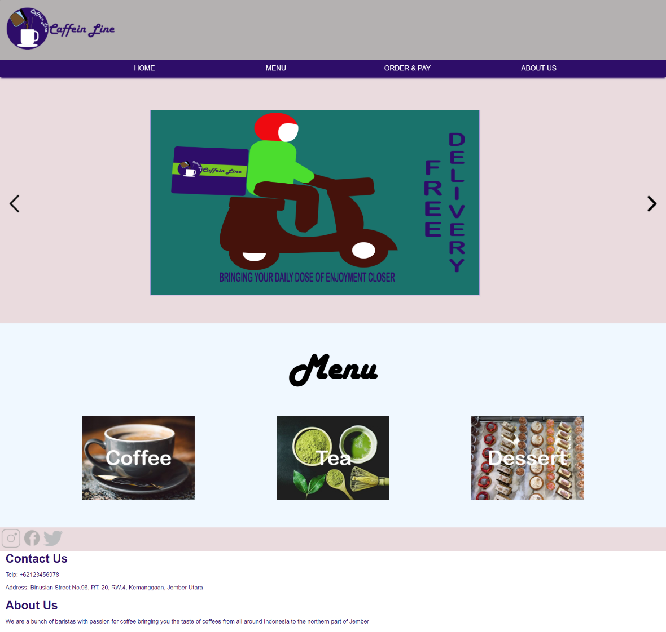

Pada homepage kami membuat image slider dengan menggunakan J-Query untuk mempromosikan berita, event dan promosi produk lainnya yang sedang berlangsung

Kami juga membuat menu yaitu “Coffee, Tea, Dessert” dalam bentuk gambar yang jika ditekan akan mengarahkan user pada halaman beverages atau dessert

Dessert

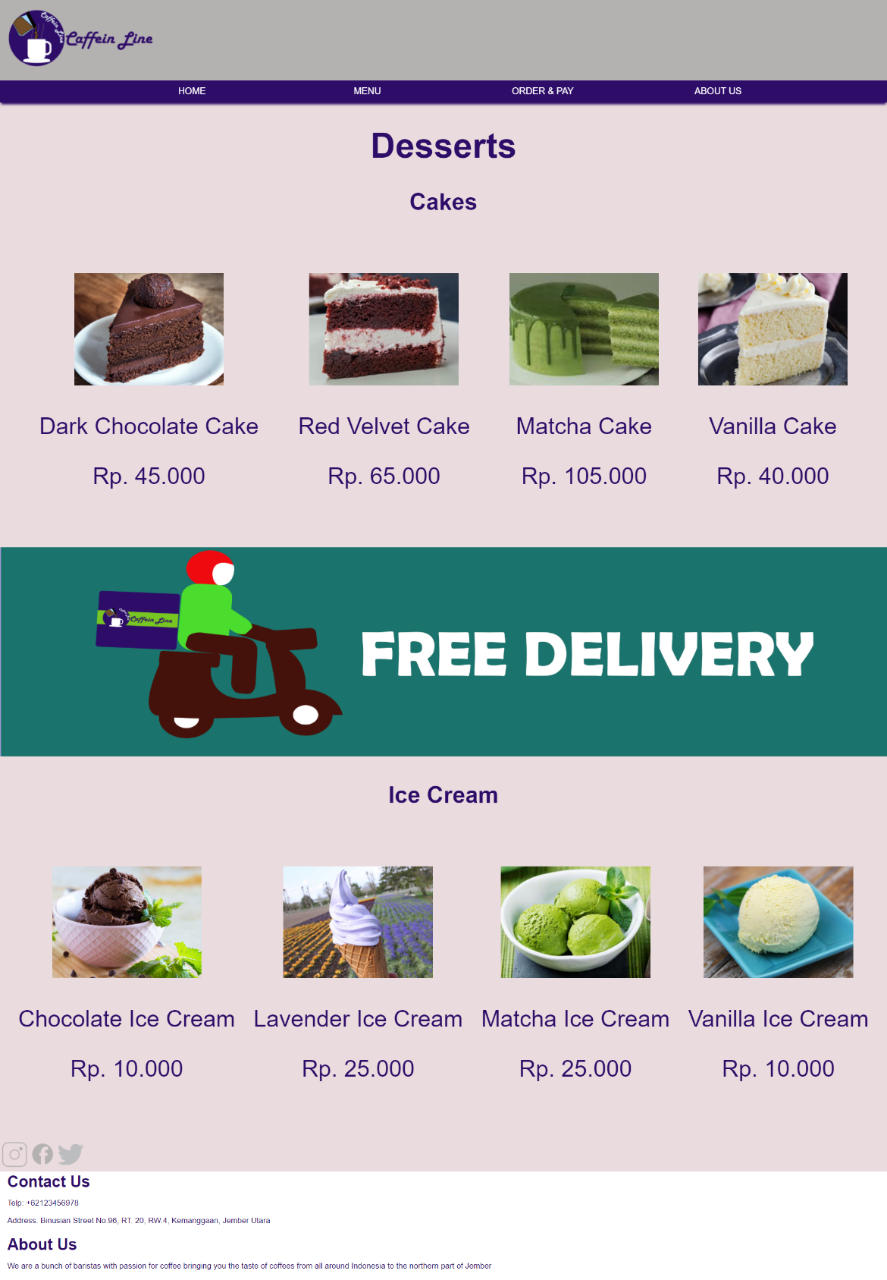

Kami membuat halaman untuk menawarkan makanan pencuci mulut seperti kue dan es krim, dimana jika gambar tersebut ditekan oleh user, maka user akan langsung diarahkan ke page order now untuk langsung mengorder.

Kami juga menambahkan pengingat Free Delivery untuk mengingatkan user bahwa Coffein Line menyediakan gratis ongkos kirim

Beverages

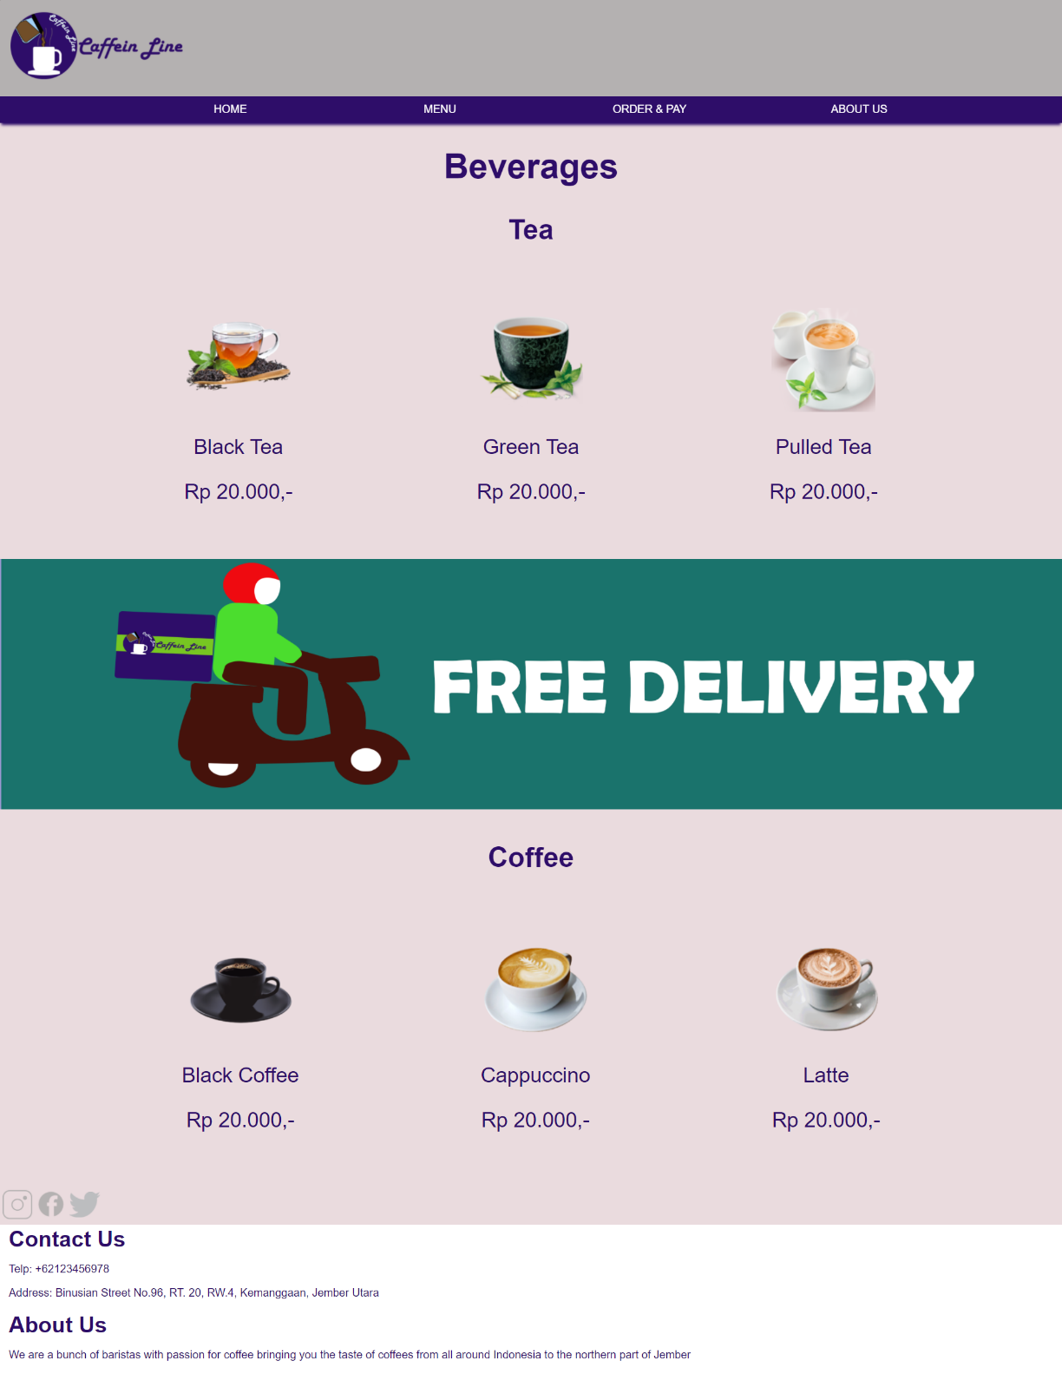

Kami juga membuat halaman yang menawarkan minuman seperti kopi dan teh, dimana jika gambar tersebut ditekan oleh user, maka user akan langsung diarahkan ke page order now untuk langsung mengorder.

Kami juga menambahkan pengingat Free Delivery untuk mengingatkan user bahwa Coffein Line menyediakan gratis ongkos kirim

Order and Payment

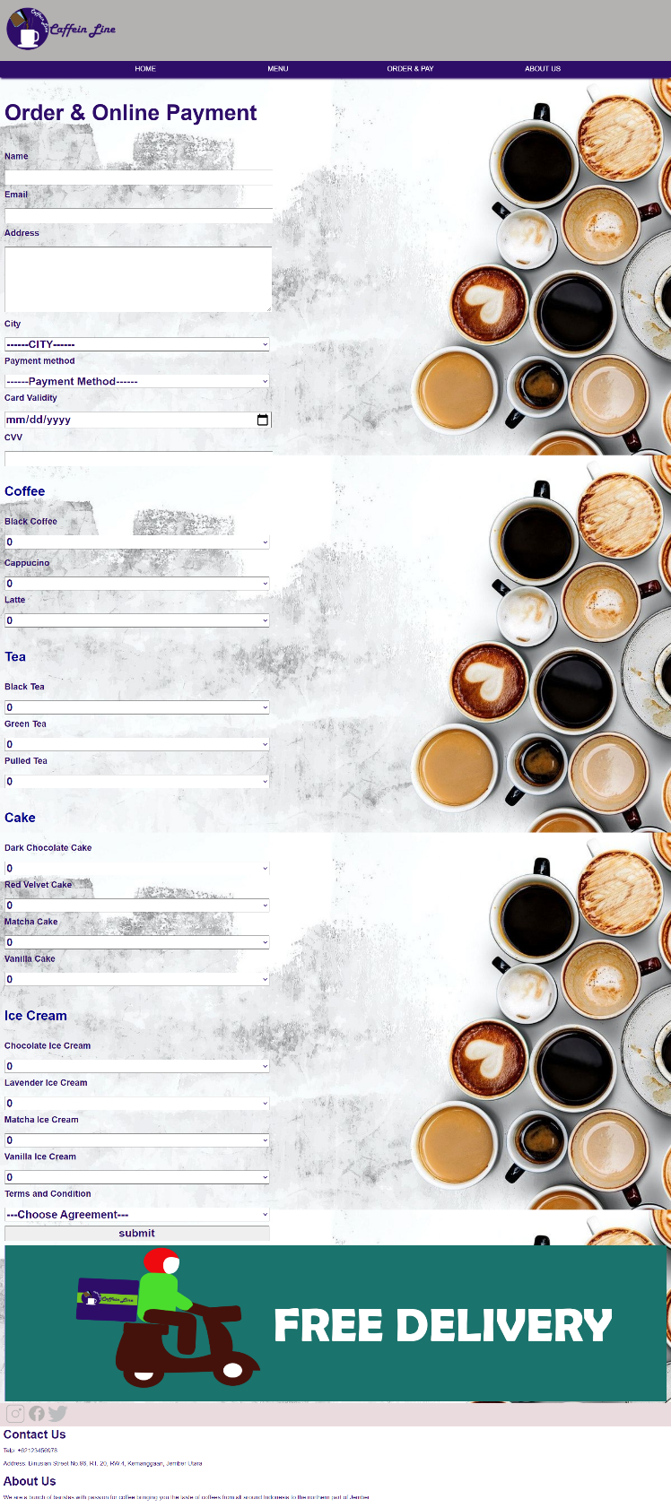

Kami membuat halaman ini untuk user mengorder, memilih pembayaran, dan mengisi data diri, dimana email, nama, address, payment method, dan city harus diisi, term and condition harus disetujui, dan cvv harus diisi dengan 3 nomor agar bisa disubmit.

Contact Us

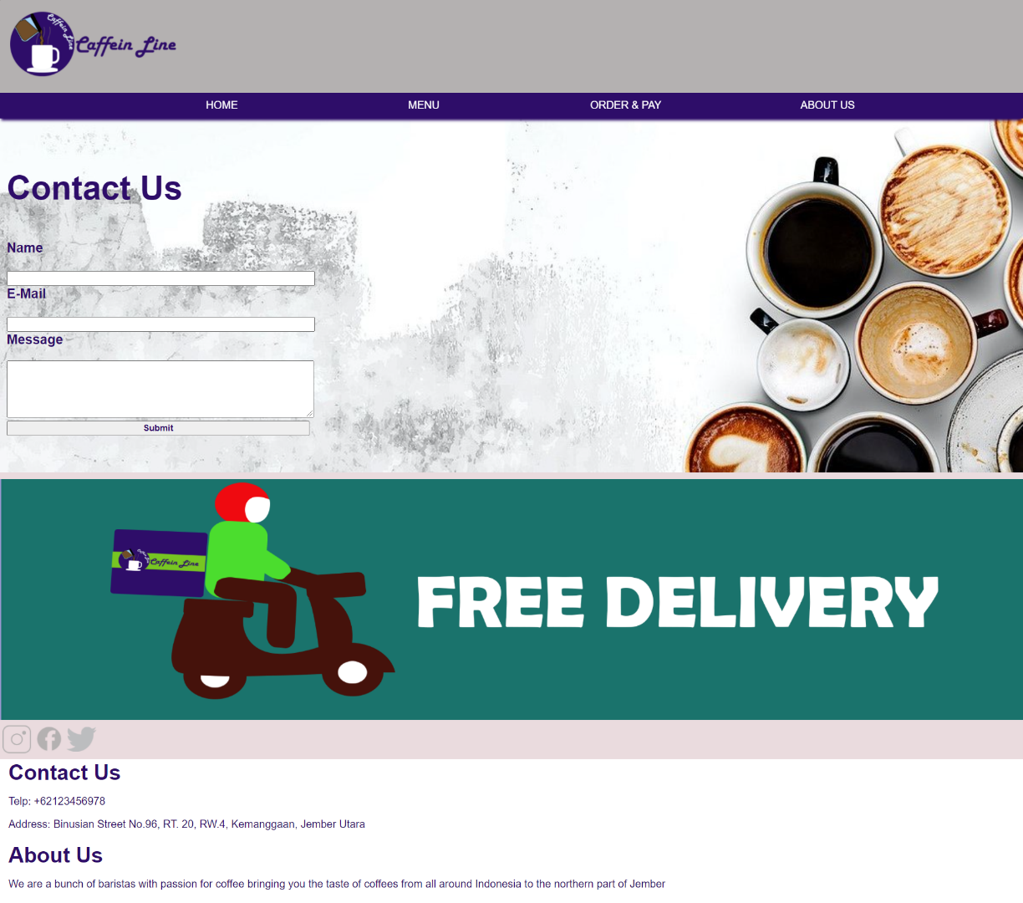

Kami juga membuat bagian contact us agar user dapat memberi masukan ataupun menghubungi kami. Kami juga menyertai validation sehingga nama, email, dan message harus ada agar bisa disubmit

Extras

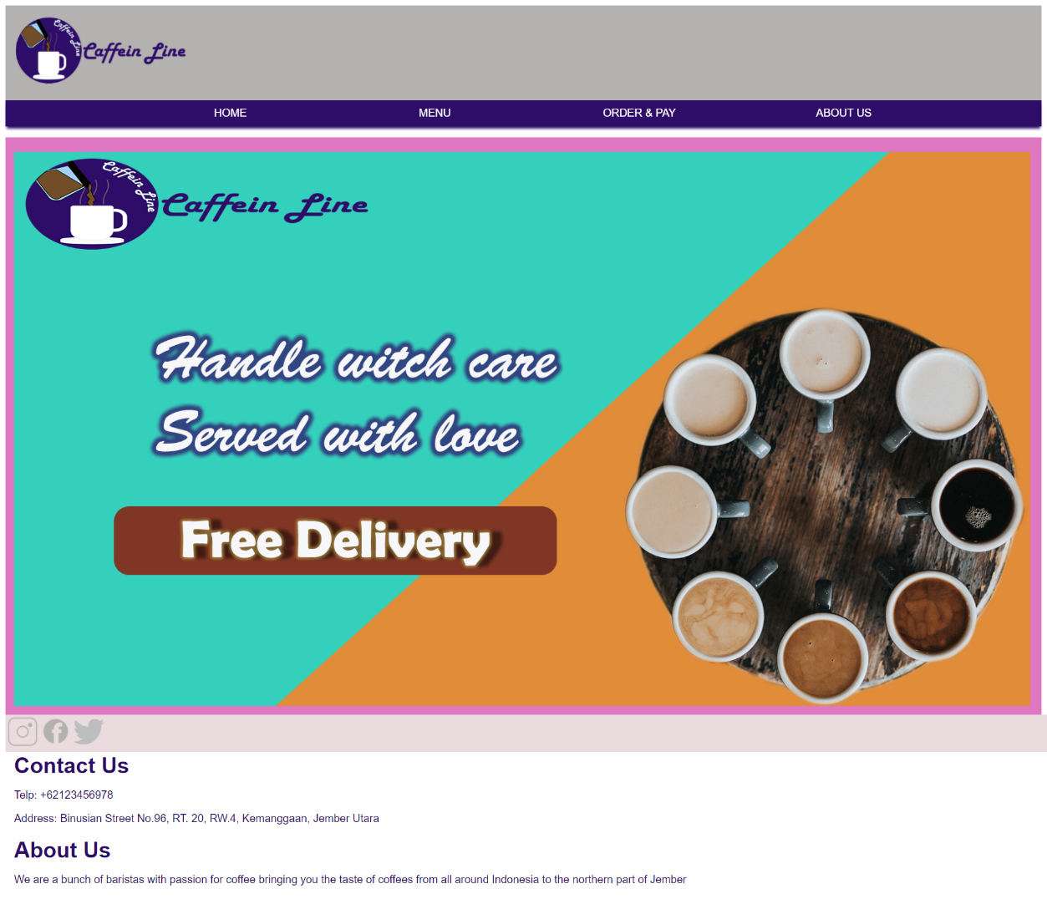

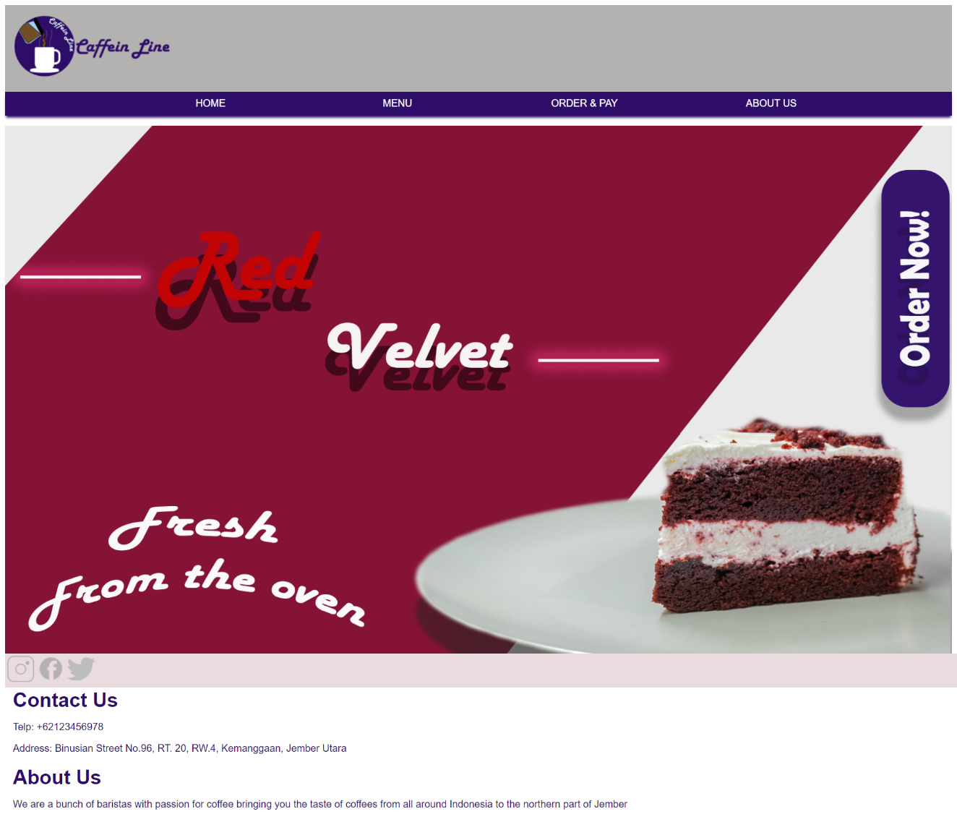

Kami juga membuat 2 page tambahan untuk kebutuhan promosi tambahan

Additional Creativity:

* Logo dan banner Free Delivery dibuat oleh kelompok kami secara manual menggunakan shape dan pen tools (File PSD Included)
* Segala bentuk promosi gambar di buat dan di edit oleh kelompok kami dengan photoshop (File PSD Included)
* Reference

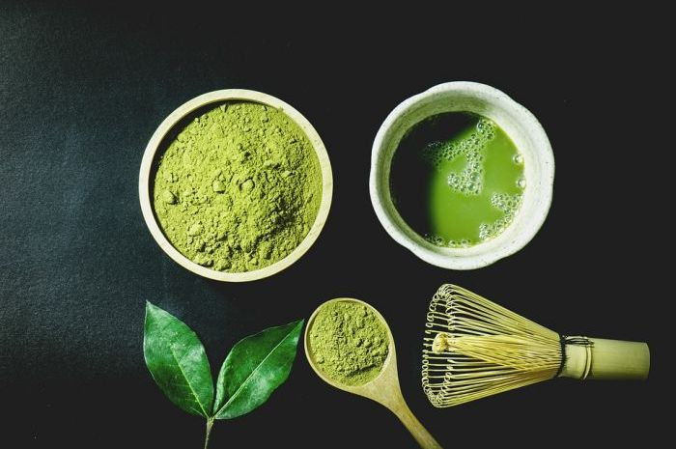

* Link : <https://www.grid.id/read/04182710/berasal-dari-satu-tanaman-yang-sama-inilah-4-perbedaan-green-tea-dan-matcha?page=all>

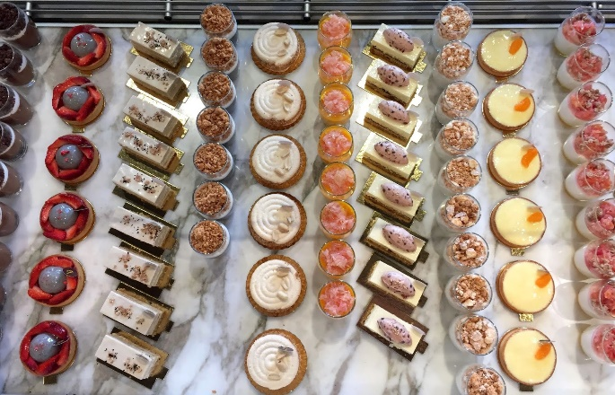

* Link : <https://medium.com/usabilitygeek/dessert-thinking-using-design-thinking-to-craft-new-desserts-42d79d1a81af>



* Link: <https://gallery.yopriceville.com/Free-Clipart-Pictures/Coffee-PNG/Black_Coffee_Cup_PNG_Clipart_Image#.YL8KufkzZPY>



* Link : <http://www.pngall.com/cappuccino-png/download/32663>



* Link: <https://www.pngegg.com/id/png-wbzom>



* Link: <https://www.pngegg.com/id/png-yruyz>



* Link: <https://www.pngegg.com/id/png-dhqvl>



* Link: <https://www.clipartmax.com/middle/m2H7K9m2m2i8A0b1_chek-hup-teh-tarik-series-wiener-melange/>

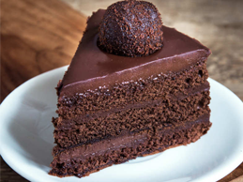

* Link: <https://recipes.timesofindia.com/recipes/chocolate-cake/rs53096885.cms>

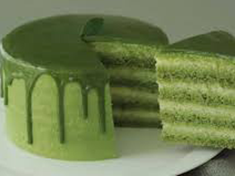

* Link: <https://www.facebook.com/watch/?v=501646627228463>

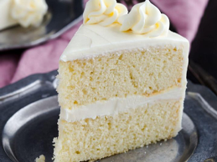

* Link: <https://www.bakedbyanintrovert.com/basic-vanilla-cake-recipe/>

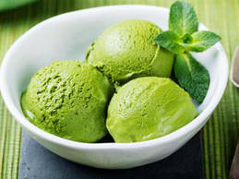

* Link: <https://endeus.tv/resep/homemade-matcha-ice-cream>

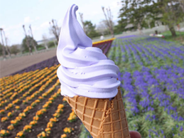

* Link: <https://livejapan.com/en/in-hokkaido/in-pref-hokkaido/in-hakodate/article-a1000101/>

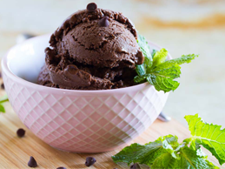

* Link: <https://www.tasteandtellblog.com/healthy-chocolate-mint-ice-cream/>

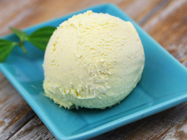

* Link: <https://www.cuisinart.com/recipes/desserts/simple-vanilla-ice-cream2/>



* Link: <https://images.unsplash.com/photo-1586788680434-30d324b2d46f?ixid=MnwxMjA3fDB8MHxwaG90by1wYWdlfHx8fGVufDB8fHx8&ixlib=rb-1.2.1&auto=format&fit=crop&w=561&q=80>
* 
* Link: <https://www.pinterest.com/pin/57491332733965969/>



* Link: <https://images.unsplash.com/photo-1617191880520-c6a69e04fa75?ixlib=rb-1.2.1&q=80&fm=jpg&crop=entropy&cs=tinysrgb&dl=akhilesh-sharma-6xtK1Pn-PTI-unsplash.jpg&w=1920>



* Link: <https://images.unsplash.com/photo-1504630083234-14187a9df0f5?ixlib=rb-1.2.1&q=80&fm=jpg&crop=entropy&cs=tinysrgb&dl=emre-NZMeJsrMC8U-unsplash.jpg&w=1920>
* Group Member
* <Aditya Mario> - <2440042475>
* <Ryan Ananda Putra> - < 2440035160>
* <Oliver Oswin Sumady> - < 2440122513>